项目ID：
项目编号：

湖南省综合评标专家库

操作手册专家版
版本 <V1.0>

拟制 | 项目组 | 日期 | 2018-09-20
审核 |  | 日期
批准 |  | 日期

声 明

本文件所有权和解释权归ZTE所有，未经ZTE书面许可，不得复制或向第三方公开。

修订历史记录

版本 | 日期 | AMD | 修订者 | 说明
V1.0.0 | 2016-10-26 | A | 孙红妹 | 初稿
V2.0.0 | 2018-09-20 | M | 张超凡 | 新版本稿
（A-添加，M-修改，D-删除）

目录
1.操作指引 4
1.1新专家注册 4
1.2评标专家资格申报 6
1.3.资料上传 8

1.操作指引
注意事项：访问专家库系统的浏览器推荐使用GoogleChrome或360浏览器极速模式，如果是ie浏览器需要ie10或者更高版本，否则可能出现不兼容问题。
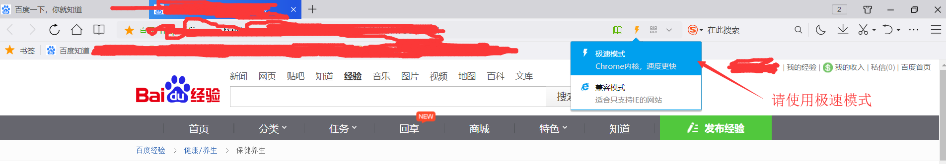
图1：浏览器设置

本次专家征集请先在首页工作动态内下载湖南省评标专家，然后查看填表说明。

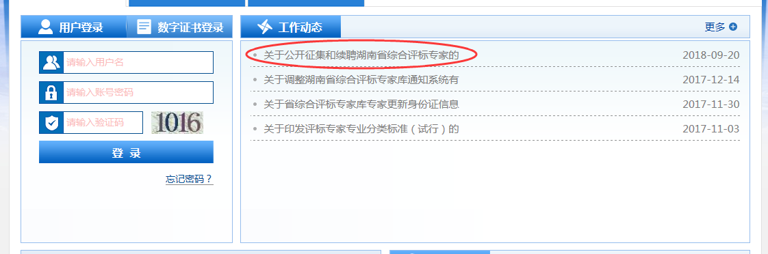
图2：专家征集通知下载

1.1新专家注册
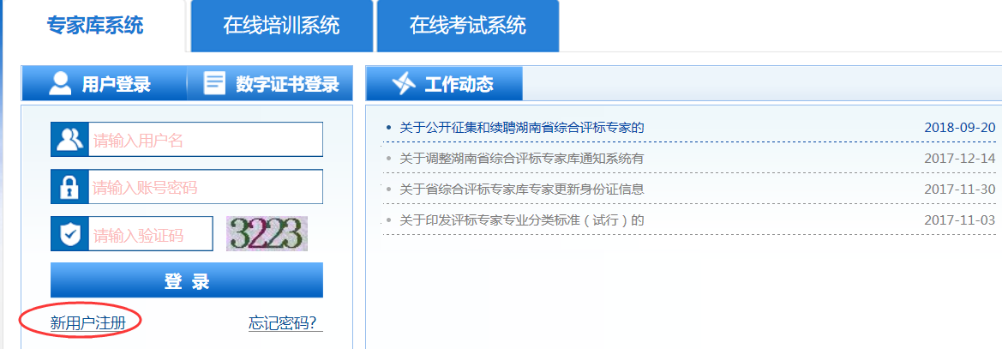
图3：专家注册入口

新专家或续聘专家统一点击新用户注册，点击【注册】，进入注册页面，填写用户信息，红色*代表必填项。
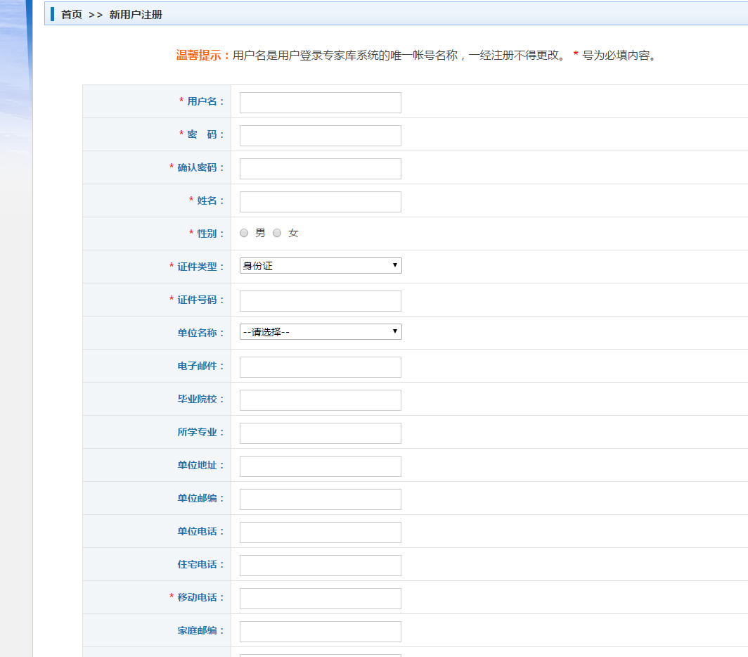
图4：账号注册页面

注册页面资料填写完成后，点击下图“注册”按钮。系统会提示您注册账号及密码，请牢记。
如需要继续完成专家申报信息请点击“确定”，如本次不继续申报请点击“取消”。
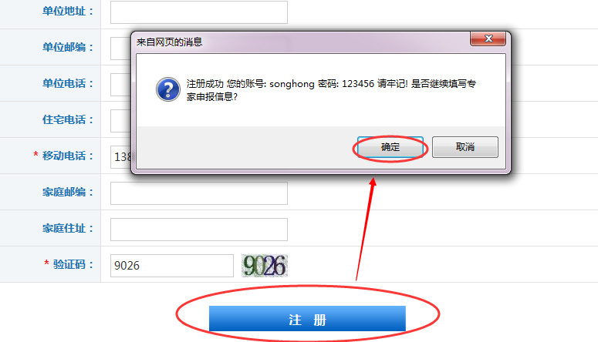
图5：注册完成

1.2评标专家资格申报
在图5账号注册后并点击“取消”后，如下次项目完善相关信息继续申请为评标专家。需要先使用新账号和密码登录专家库系统后，点击“资格申报”链接，如下图：

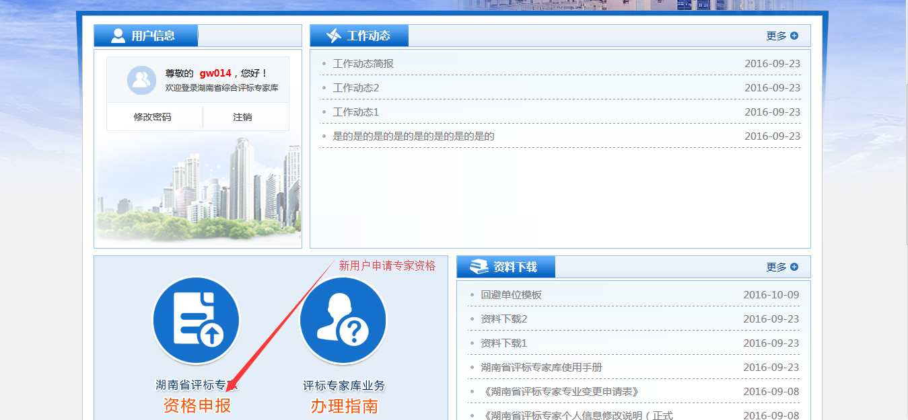
图6：资格申报入口

在图5账号注册后并点击“确认”后进入专家资格申报页面，完善相关信息继续申请为评标专家。
如为续聘专家，请正确填写目前专家库系统记录的专家身份证号码或手机号码。
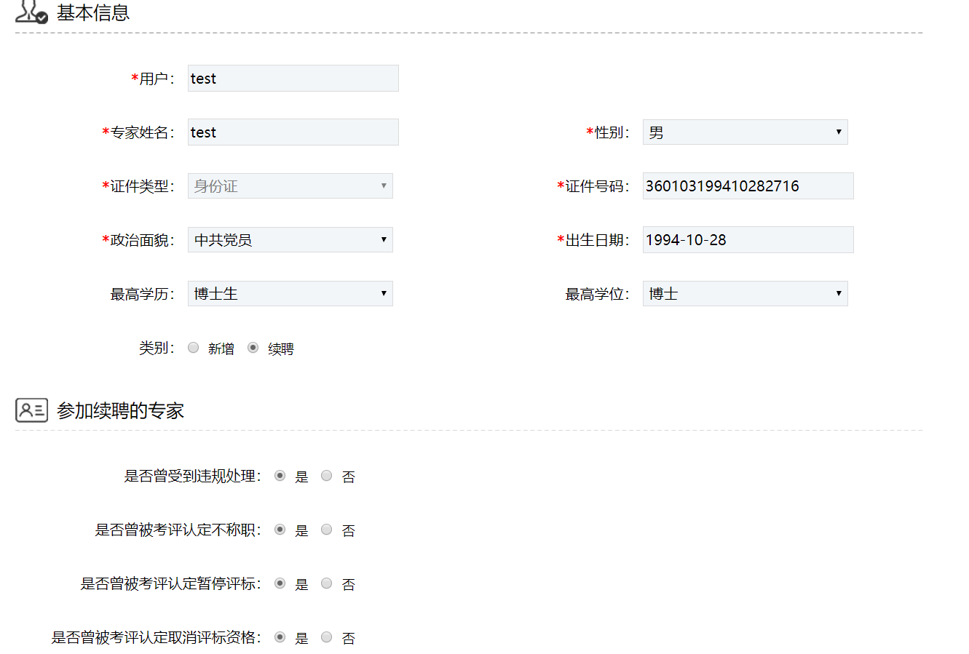
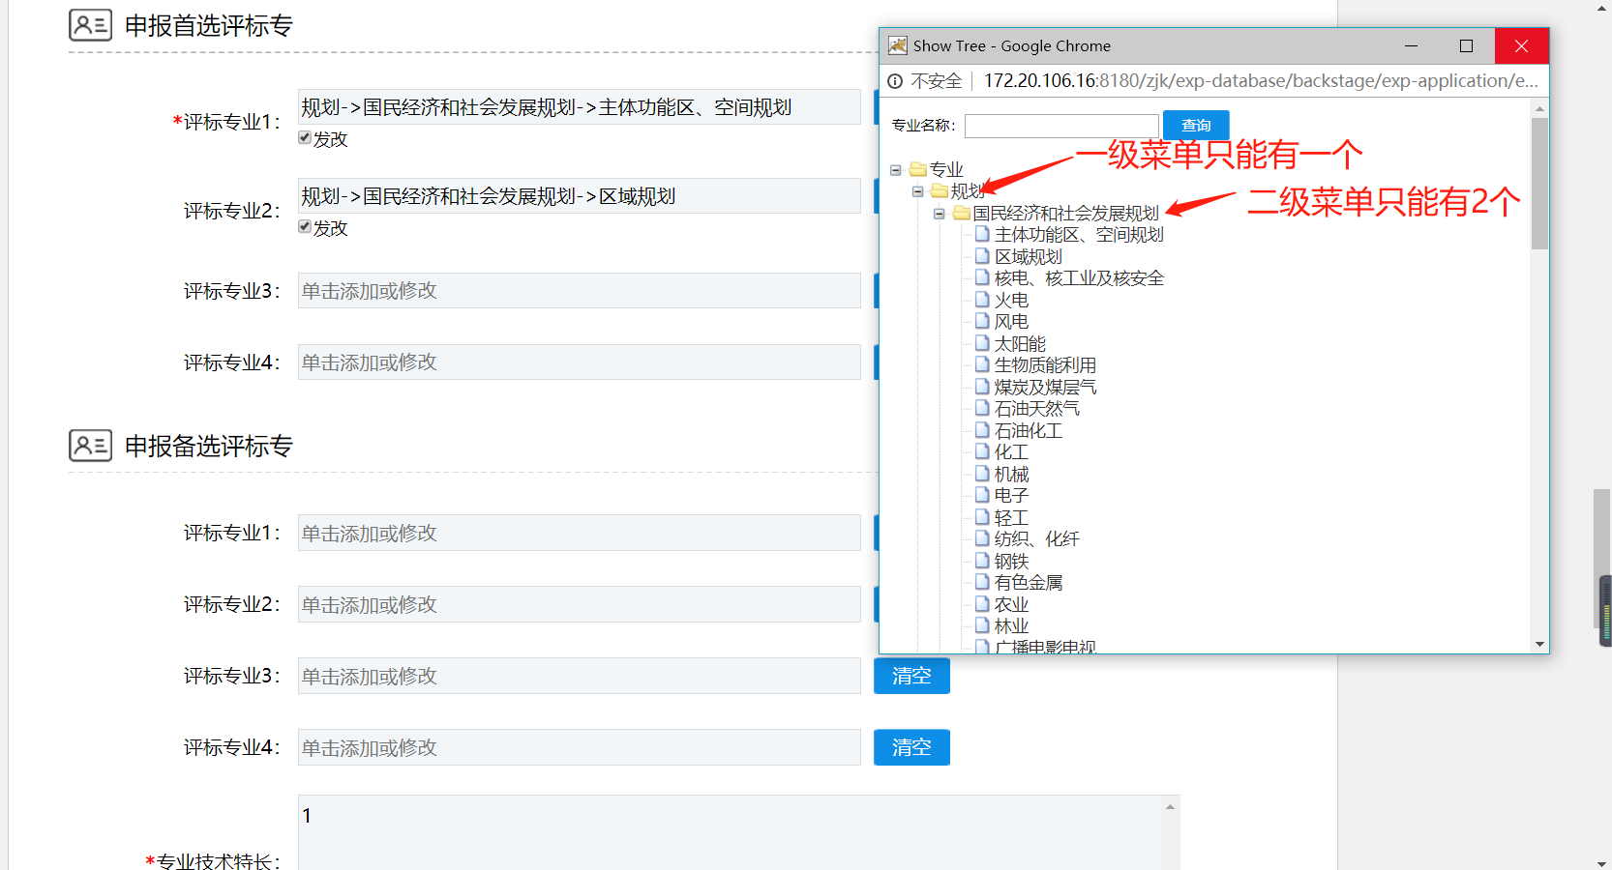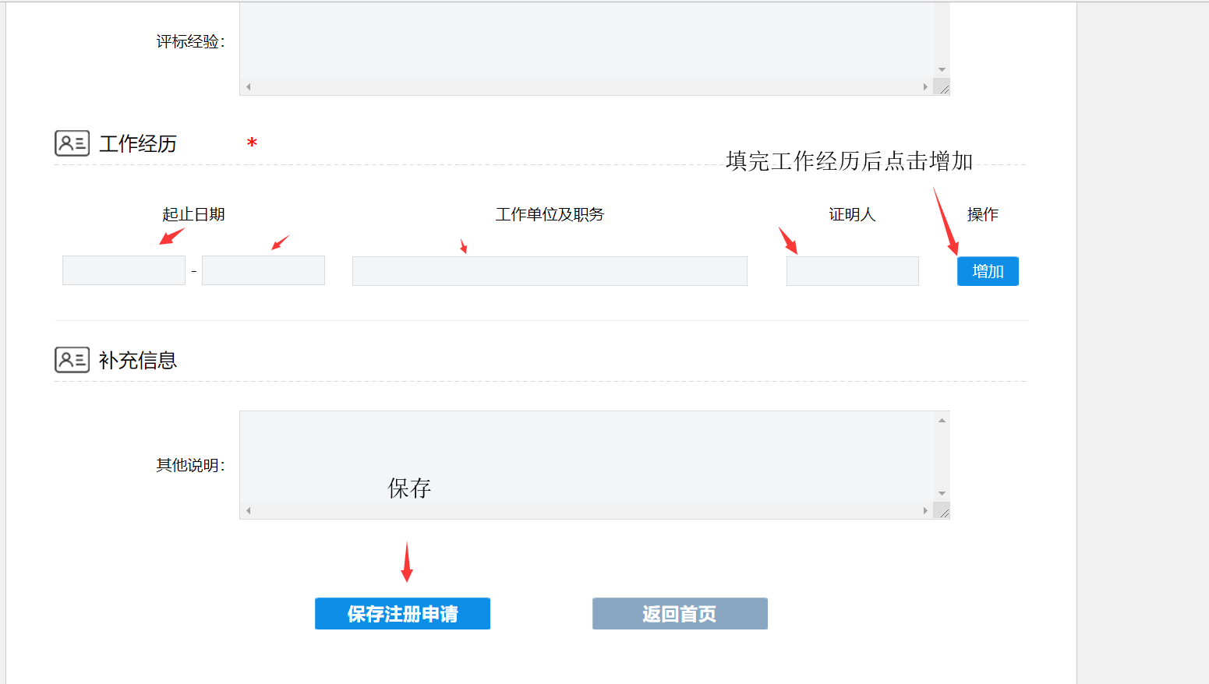
图7：资格申报信息填写

提交注册申请后按照提示打印评标专家申请表， 在【本人承诺】栏签名，并加盖单位公章后扫描上传系统。
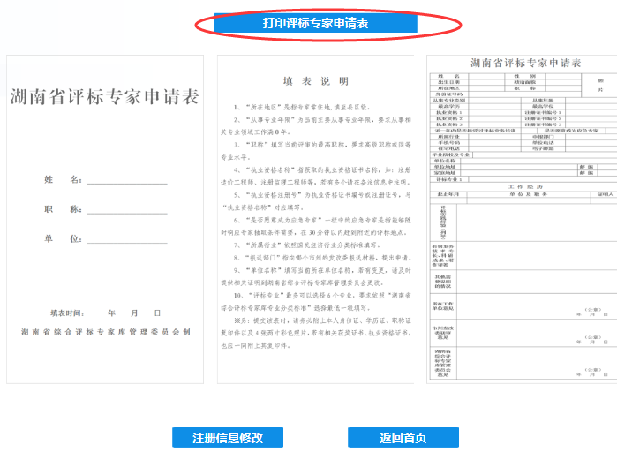图8：打印评标专家申请表

1.3.资料上传
点击注册信息修改，修改好要修改的项之后点击【提交注册申请】即可修改填写的资格申报信息。
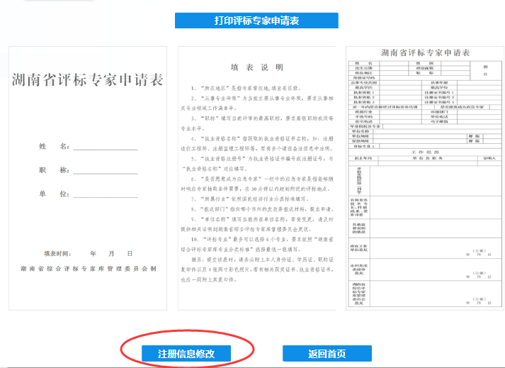
图9：注册信息修改入口

在信息修改页面最下方可进行附件上传，需上传评标专家申请表（个人签名及加盖单位公章）及关于公开征集和续聘湖南省综合评标专家的公告中相关上传申报材料。

照片上传：专家本人照片上传：


表格上传：上传盖章签字后整份评标专家申请表


附件上传：上传学历证书、资格证书等相关证明材料
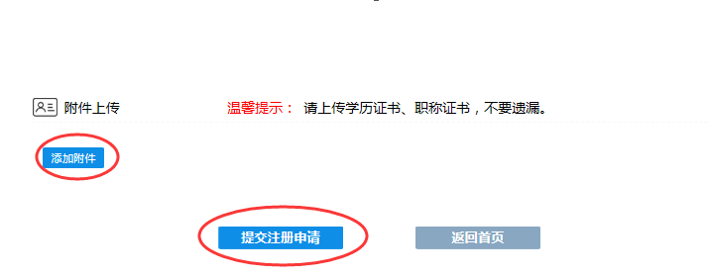
图10：提交专家资格申报
提交注册申请后，相关资料提交相关审批单位进入审批流程。进入流程后信息不能在做修改。

